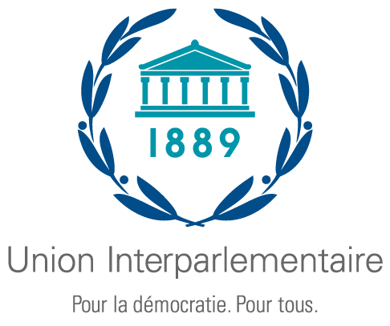

Deuxième Séminaire régional pour les parlements africains
sur la réalisation des Objectifs de développement durable

Djibouti 5-7 décembre 2022
Organisé conjointement par l'Assemblée nationale de Djibouti
et l'Union interparlementaire

FORMULAIRE : RESERVATION DES CHAMBRES D’HOTEL ET ITINERAIRE DE VOYAGE

Nom complet : ……………………………………………………………………………….
Parlement :……………………………………………………………………………………
Hôtel choisi : …………………………………………………………………………………
Catégorie de chambre souhaitée : ……………………………………………………….

ITINERAIRE DE VOYAGE
Date d’arrivée : ………………………… Heure d’arrivée : ………….…
N° de vol : ……………………………… Provenance : …………………

Date de départ : ……………… Heure de départ : ……………
N° de vol : …….………………

Date et signature : ……………………………………………….………………………..….
Veuillez compléter ce formulaire et le renvoyer à l’hôtel, au plus tard le 30 novembre 2022, en transmettant une copie à :

Assemblée nationale de Djibouti  Assemblée nationale  B.P. 138  Djibouti  Secrétariat du séminaire  Monsieur Idriss Mohamed Ahmed : Directeur de Cabinet du Président.  Téléphone : +253 77 87 27 87  Courriel : idrisshoulay77@gmail.com  malma2@hotmail.fr  Protocole de l’Assemblée nationale :  malma2@hotmail.fr  sordak_2@hotmail.com ahmedwaberi@hotmail.fr  hellaka3@gmail.com | Union interparlementaire  Chemin du Pommier 5,  C.P. 330,  1218 Le Grand-Saconnex  Genève, Suisse  Téléphone : +41 22 919 4150  Fax : +41 22 919 4160  Courriel : postbox@ipu.org

